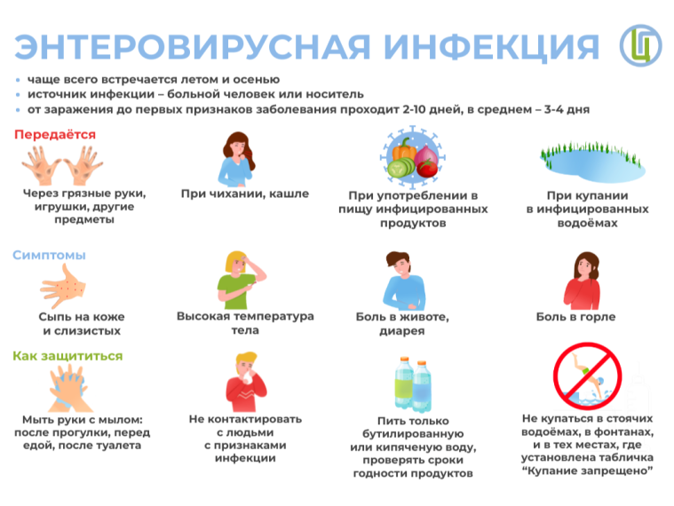
Энтеровирусные инфекции (ЭВИ) представляют собой группу острых инфекционных заболеваний вирусной этиологии, вызываемых различными энтеровирусами. ЭВИ распространена повсеместно. Заболевание встречается в виде спорадических случаев, локальных вспышек (чаще в детских коллективах), эпидемий. Отмечается, преимущественно, летне-осенняя сезонность заболеваемости.
Энтеровирусы отличаются высокой устойчивостью во внешней среде, сохраняют жизнеспособность в воде поверхностных водоемов и влажной почве до 2-х месяцев.
Источником инфекции является человек: больной или бессимптомный носитель. Инкубационный период варьирует от 2 до 14 календарных дней, в среднем – до 1 недели.
Среди заболевших ЭВИ преобладают дети. Инфекции свойственна высокая контагиозность.
Выделяют два основных механизма передачи энтеровирусной инфекции:
- фекально-оральный механизм, когда вирусы попадают через рот (водным, пищевым и контактно-бытовым путями), т.е. заражение происходит через инфицированную воду, недостаточно обработанные продукты, грязные руки;
- аэрозольный механизм (воздушно-капельным и пылевым путями).
Энтеровирусная инфекция характеризуется различными клиническими проявлениями и множественными поражениями органов и систем: серозный менингит, менингоэнцефалит, геморрагический конъюнктивит, гастроэнтерит, заболевания с респираторным синдромом и другие.
Меры вакцинации и этиотропного лечения отсутствуют.
Чтобы предупредить заболевание, необходимо придерживаться следующих правил:
- Избегайте контакта с лицами, имеющими признаки заболевания;
- Соблюдайте правила личной гигиены, мойте руки перед едой, после туалета, перед приготовлением пищи;
- Пользуйтесь индивидуальной посудой, держите в чистоте детские соски, предметы ухода за детьми; если в семье имеются дети до 3 лет – мойте игрушки с применением моющих средств не реже 2 раз в день;
- Проводите влажную уборку, чаще проветривайте помещения;
- Фрукты, овощи после мытья под проточной водой ополаскивайте кипятком;
- Не купайтесь в не установленных (не отведённых) для этих целей местах. Оберегайте своих детей от купания в фонтанах, в надувных бассейнах (модулях), используемых в игровых аттракционах;
- При купании в открытых водоемах и бассейнах старайтесь не допускать попадания воды в полость рта. Помните, что это наиболее вероятная возможность заразиться.
- Употребляйте для питья только кипяченую или бутилированную воду и напитки в фабричной упаковке. Избегайте использования для питья воды из случайных водоисточников – колодцев, фонтанов, ключей, озер, рек и т.д.
- Ограничьте контакты детей раннего возраста, сократите время пребывания в местах массового скопления людей и в общественном транспорте.
- При сезонном подъеме заболеваемости ЭВИ избегайте посещения массовых мероприятий, мест с большим количеством людей (общественный транспорт, кинотеатры и т.д.).
- При подозрении на инфекционное заболевание – немедленно обратитесь к врачу.

